2021年全国硕士研究生招生考试广东财经大学报考点实施网上信息确认公告
2020-10-28 来源：研究生招生办公室 点击量：14411

各位考生：
一、确认模式
根据工作安排，广东财经大学报考点（网报序号前四位为：4419）2021年全国硕士研究生招生考试信息确认工作模式为网上确认,请考生登录网址（https://yz.chsi.com.cn/wsqr/stu），按要求提交相关资料，进行网上信息确认。
如因网上确认提交的报考材料审核2次仍不通过或无法自行完成网上确认的考生，请一定要在11月6日至11月9日9:00到16:00，持报考资料到确认现场进行审核，然后在现场再次进行网上确认工作，逾期不再受理。现场确认审核资料地点：广州市海珠区仑头路21号广东财经大学第一教学楼613室。
二、接收考生范围
广东财经大学报考点（网报序号前四位为：4419）仅接受在广州市报考广东财经大学、中央财经大学、对外经济贸易大学、上海财经大学、中南财经政法大学、江西财经大学、西南财经大学、东北财经大学、南京财经大学、浙江财经大学、贵州财经大学、西安财经大学、河南财经政法大学、山东财经大学、安徽财经大学、吉林财经大学的考生（不含推免生）报名成功且已缴费的考生。
三、网上确认时间和地址
考生网上确认时间为：2020年11月6日早上9:00-至11月9日下午16：30。逾期不再确认、补报，网上确认期间不得修改信息。
考生网上确认网址和二维码：yz.chsi.com.cn/wsqr/stu/
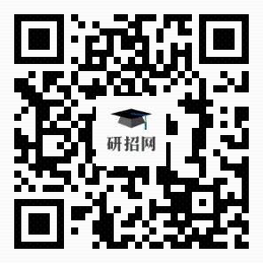
考点网上及现场审核资料、现场咨询指导时间：2020年11月6日至11月9日，每天9:00-16:00。
四、网上确认操作指引
日 期 | 考生 |  |  | 广东财经大学考点
日 期 | 时 间 | 安 排 |  | 时 间 | 安 排
2020年11月6日 | 全天 | 考生上传网上确认资料并等待审核 |  | 9:00到16:00 | 1.网上审核考生报考材料  2.网上审核不通过考生现场提供确认资料  3.指导本人无法完成网上确认的考生
2020年11月7日 | 全天 | 1、考生上传网上确认资料。  2、及时查看审核结果，并予以确认。  3、因报考材料网上审核2次仍不通过，一定要到确认现场提交补充材料并完成确认手续。 |  | 9:00到16:00 | 1.网上审核考生报考材料  2.网上审核不通过考生现场提供确认资料  3.指导本人无法完成网上确认的考生
2020年11月8日 | 全天 |  |  | 9:00到16:00 | 1.网上审核考生报考材料  2.网上审核不通过考生现场提供确认资料  3.指导本人无法完成网上确认的考生
2020年11月9日 | 16:00前 | 1、考生上传网上确认资料和补充材料  2、系统反馈显示“审核通过”，才算完成报名确认工作。  3、若本人无法完成网上确认的考生，一定要到确认现场完成确认手续。  4、一定要进行网上确认流程，逾期不再确认。 |  | 9:00到16:00 | 1.网上审核考生报考材料  2.网上审核不通过考生现场提供确认资料  3.指导本人无法完成网上确认的考生
2020年11月9日 | 16:00前 | 网上确认和现场确认审核资料截止，不再确认、补报。

五、网上确认步骤
（一）考生凭在“研招网”网上报名系统的用户名及密码登录网上确认系统（网址：https://yz.chsi.com.cn/wsqr/stu）。
（二）认真阅读报考点公告及签定《考生诚信考试承诺书》，再次确认报名信息内容准确。
（三）上传相关证明材料的照片，按照提示进行操作，即可完成网上信息确认手续，及时关注确认系统中对审核结果的反馈提示。
（四）如系统反馈显示“审核通过”的考生，说明您已经完成了2021年研究生报名信息确认工作，请认真准备考试。
（五）如系统反馈提示“审核不通过”的考生，请根据反馈的提示内容在6小时内及时补充材料，然后再通过网上及时查看审核结果，确认“审核通过”。
（六）补充材料后，系统还是反馈“审核不通过”的考生，请一定要持报考资料到确认现场进行审核，然后在现场再次进行网上确认工作，只有系统反馈显示“审核通过”则完成报名信息确认工作。
（七）如无法自行完成网上确认的考生，一定要到现场确认地点提交报考资料审核并在网上进行确认。
（八）现场只是审核资料、指导网上确认操作，所有网上确认操作都要考生本人网上进行，审核资料时间为11月6日-9日9:00到16:00，逾期不再受理。现场确认审核资料地点：广州市海珠区仑头路21号广东财经大学第一教学楼613室。
六、关于准考证和考场座位
（1）打印准考证时间：12月19日至12月28日，期间凭网报“用户名”和“密码”登录“中国研究生招生信息网”自行下载打印《准考证》。《准考证》使用A4幅面白纸打印，正、反两面在使用期间不得涂改或书写。参加初试的考生须凭在报名时使用的有效身份证件（其他证件无效）和本人准考证在我校参加研究生入学考试。
（2）考生应按《考场规则》和准考证上“考生须知”的要求，携带考试所需的用具，考试时一定要带本人居民身份证和准考证，否则不予入场考试。学校将在考试前一周左右在招生考试处网站公布座位查询方式，请考生提前一天到考场熟悉考试环境（招生考试处网站：yzb.gdufe.edu.cn）。
（3）在考试现场如发现照片与本人不符等情况，将视具体情况根据国家有关法规给予严肃处理。
七、特别提醒

（一）考生提交材料务必真实、有效，如因提供虚假材料，后期不能考试、录取的责任由考生本人承担。网上确认截止时间到11月9日16:00。

（二）请务必谨慎上传符合上述全部要求的照片，考生提交的所有确认材料照片不小于80K,对考生提供的无法清晰、准确辨识的照片，将置为“审核不通过”，考生须重新提交照片材料或到现场进行报考材料审核工作。
（三）考生上传材料成功后，本考点会在24小时内对考生进行审核，请等待审核并及时登录系统查看审核结果。
（四）如未通过审核，应根据提示重新提交相关材料；补充材料后，系统还是反馈“审核不通过”的考生，请一定要在11月6日-9日9:00到16:00期间，持报考资料到现场进行审核，然后在现场再次进行网上确认工作，只有系统反馈显示“审核通过”则完成报名信息确认工作，逾期不再确认。
（五）现场只是审核资料、指导网上确认操作，所有网上确认操作都要考生本人网上进行。

（六）考生须确保填报及上传的所有信息的真实性，如有弄虚作假，一经发现，即取消其报名资格。
八、现场确认地点及联系电话

网上确认期间咨询和审核资料地点：广州市海珠区仑头路21号广东财经大学第一教学楼613室。

联系电话：020-84096951、84096451
为便于考生提前准备确认材料，现将网上确认时考生应提交材料公布如下（具体照片标准和要求以网上确认系统为准）：
所有指定在我报考点报考的考生网上确认必须上传的材料照片及标准
1.本人近三个月内正面、免冠、无妆、彩色电子证件照（白色或浅蓝色背景，用于准考证照片）,宽高比例3:4；坐姿端正，双眼自然睁开并平视，耳朵对称，左右肩膀平衡，头部和肩部要端正且不能过大或过小，需占整个照片的比例为2/3。JPG格式，照片大小5M以内。
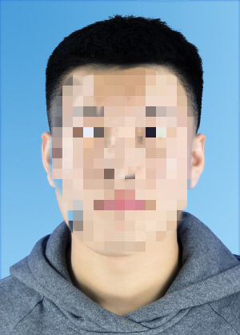
2.本人手持身份证照（拍摄时，手持本人身份证，将持证的手臂和上半身整个拍进照片，头部和肩部要端正，头发不得遮挡脸部或造成阴影，要露出五官；确保身份证上的所有信息清晰可见、完整（没有被遮挡或者被手指捏住））。

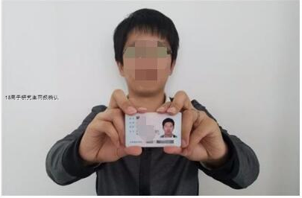
3.本人身份证原件正反面照（分正、反面两张上传，请确保身份证边框完整，字迹清晰可见，亮度均匀。）。

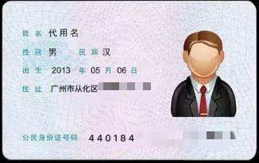
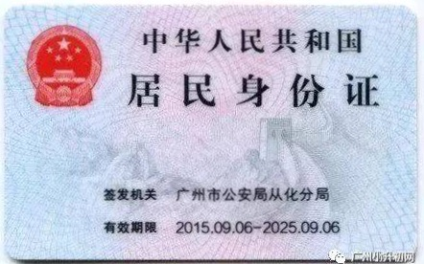

以上三项为所有考生均必须上传，用来确认身份信息。
特别提醒：证件照片要按照上述要求上传，请不要化妆，不得佩戴眼镜、隐形眼镜、美瞳拍照；照明光线均匀，脸部不能发光，无高光、光斑，无阴影、红眼等；头发不得遮挡脸部或造成阴影，要露出五官，并能如实地反映本人近期相貌，严禁对照片进行修图，不得拿照片翻拍，对证件照审核未通过的考生，须按要求到现场进行审核。
以下选项由考生根据自己报考身份的实际情况如实上传材料照片：
4.指定在我报考点报考的广州高校2021届全日制应届本科毕业考生（含全日制成人高校本科毕业生）可上传广州市高校学生证或就读学校开具的在读证明。还须上传“中国高等教育学生信息网”的《教育部学籍在线验证报告》。
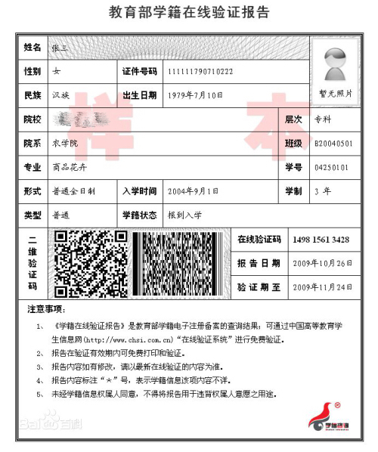

5.广州市户籍的应届非全日制成人高校本科毕业生须上传（1）“中国高等教育学生信息网”的《教育部学籍在线验证报告》；（2）户口本首页、索引页及个人单页（集体户口仅提供首页及个人单页）。
6.广州市户籍未取得毕业证（2021年9月1日前取得）的高等教育自学考试本科考生须提供（1）户口本首页、索引页及个人单页（集体户口仅提供首页及个人单页）；（2）证明自考生身份的材料：如准考证、成绩单等。
7.广州市户籍的往届毕业生须提供（1）毕业证书照片（毕业证书丢失的提供“中国高等教育学生信息网”的《教育部学历证书电子注册备案表》或《中国高等教育学历认证报告》）；（2）户口本首页、索引页及个人单页（集体户口仅提供首页及个人单页）。

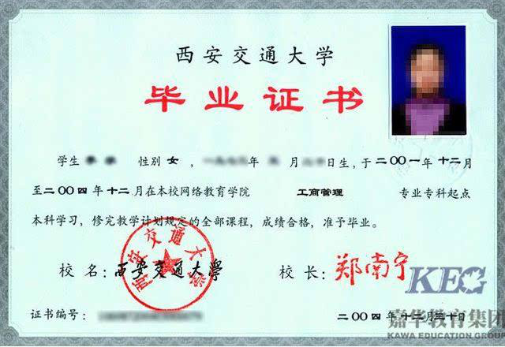

8.指定在我报考点报考的在广州市实习的实习生须上传（1）“中国高等教育学生信息网”的《教育部学籍在线验证报告》；（2）就读高校实习派出部门开具的派遣证明；（3）所在实习管理部门开具的接收证明。（4）广州市工作合同、广州市人社局网站打印的用人单位为其缴纳的社保证明（缴纳期限二个月以上）。
9.非广州市户籍的应届非全日制成人高校本科毕业生须提供（1）“中国高等教育学生信息网”的《教育部学籍在线验证报告》；（2）广州市工作证明、广州市工作合同、广州市人社局网站打印的用人单位为其缴纳的社保证明（缴纳期限二个月以上）。

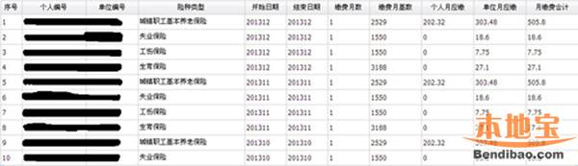

10.非广州市户籍未取得毕业证（2021年9月1日前取得）的高等教育自学考试本科考生须提供（1）广州市工作证明、广州市工作合同、广州市人社局网站打印的用人单位为其缴纳的社保证明（2020年6月毕业的缴纳期限至少涵盖报名确认期间，2018年6月毕业的缴纳期限三个月以上）；（2）证明自考生身份的材料：如准考证、成绩单等。
11.非广州市户籍的往届毕业生须提供（1）毕业证书（毕业证书丢失的提供“中国高等教育学生信息网”的《教育部学历证书电子注册备案表》或《中国高等教育学历认证报告》）；（2）广州市工作证明、广州市工作合同、广州市人社局网站打印的用人单位为其缴纳的社保证明（2020年6月毕业的缴纳期限至少涵盖报名确认期间，2018年6月毕业的缴纳期限三个月以上）。
12.在境外获得学历证书的考生除上述4-11对应类别应该提交的材料外还须上传教育部留学服务中心出具的《国外学历学位认证书》原件。
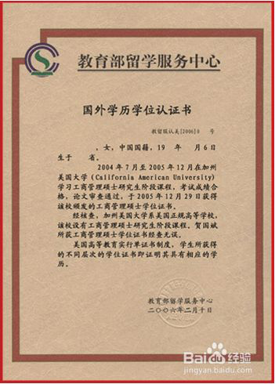

13.报考“退役大学生士兵专项硕士研究生招生计划”的考生除上述4-11对应类别应该提交的材料外，还须上传本人《入伍批准书》和《退出现役证》原件。

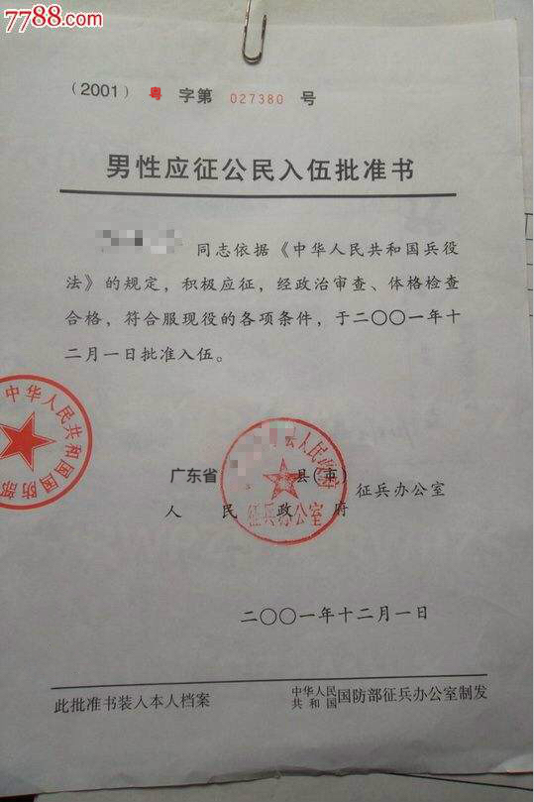

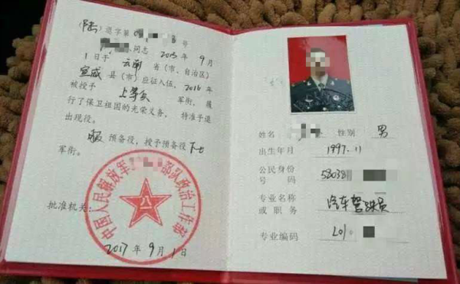
14.现役军人考生报考研究生考试还须上传（1）军人身份证件；（2）毕业证书（毕业证书丢失的提供“中国高等教育学生信息网”的《教育部学历证书电子注册备案表》或《中国高等教育学历认证报告》）。
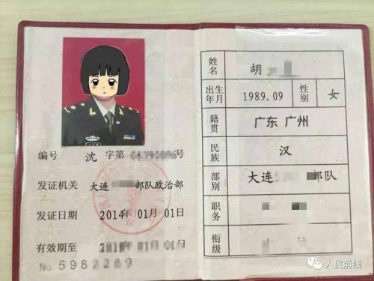
广东财经大学招生考试处
2020年10月28日

